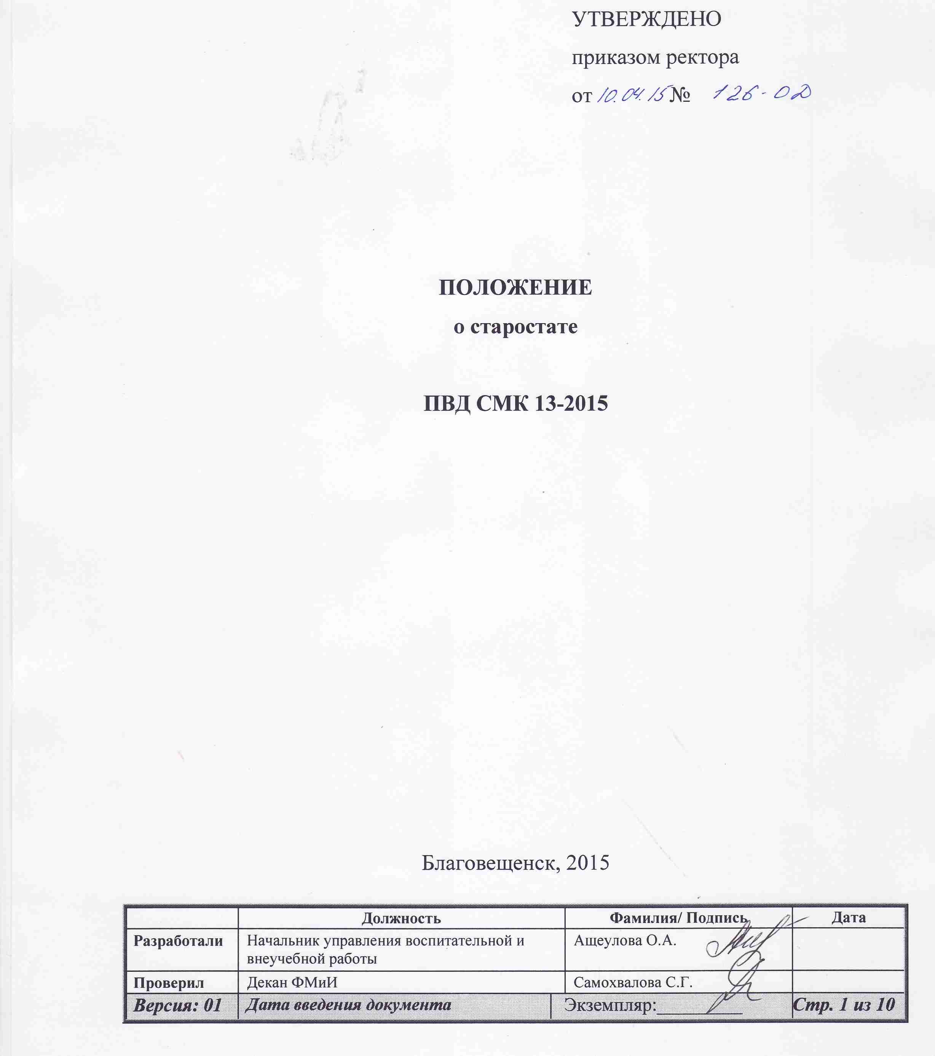
УТВЕРЖДЕНО
приказом ректора
от №

ПОЛОЖЕНИЕ
о старостате

ПВД СМК 13-2015

Благовещенск, 2015
Содержание

1 Область применения | 3
2 Нормативные ссылки | 3
3 Термины, определения, обозначения и сокращения | 3
4 Общие положения | 4
5 Основные цели и задачи старостата | 4
6 Структура и порядок формирования старостата | 5
7 Права и обязанности членов старостата | 5
8 Взаимодействие старостата с органами управления вуза | 6
9 Меры поощрения и ответственности | 6
Лист согласования | 8
Лист регистрации изменений | 9
Лист рассылки | 10

1 Область применения
1.1 Настоящее Положение о старостате определяет статус, цели, задачи, структуру, права и обязанности старостата федерального государственного бюджетного образовательного учреждения высшего профессионального образования «Амурский государственный университет» (далее – АмГУ).
1.2 Требования настоящего Положения распространяются на все структурные подразделения университета, обеспечивающие деятельность старостатов АмГУ.

2 Нормативные ссылки
Настоящее Положение разработано с учетом следующих правовых и нормативных документов:
Федерального закона от 29.12.2012 № 273-ФЗ «Об образовании в Российской Федерации» (с изм. и доп., вступ. в силу с 21.10.2014);
Устава ФГБОУ ВПО «АмГУ»;
Концепцией воспитательной деятельности университета;
СТО СМК 4.2.3.01-2010 Стандарт организации. Требования к структуре и оформлению стандартов.

3 Термины, определения, обозначения и сокращения
В настоящем Положении используются следующие термины:
РФ – Российская Федерация.
Старостат – выборная общественная организация в учебных заведениях, состоящая из старост групп.

4 Общие положения
4.1 Старостат является составной частью студенческого самоуправления университета и создается с целью обеспечения и координации реализации прав обучающихся на участие в управлении образовательным процессом, решения вопросов жизнедеятельности студентов, развития их социальной активности.
4.2 В своей деятельности старостат руководствуется нормативно-правовыми документами, регламентирующими деятельность вуза и настоящим Положением.
4.3 Деятельность старостата направлена на всех студентов университета.
4.4 Заседание старостата факультета проводится 1 раз в месяц.

5 Основные цели и задачи старостата
5.1 Целями деятельности старостата являются:
формирование активной гражданской позиции студентов, навыков самоуправления;
обеспечение реализации прав на участие студентов в организации учебного процесса, оценке его качества.
5.2 Задачами старостата являются:
привлечение студентов к решению вопросов, связанных с организацией образовательного процесса в университете;
разработка предложений по повышению качества образовательного процесса;
содействие структурным подразделениям университета в проводимых им мероприятиях в рамках образовательного процесса;
проведение работы, направленной на формирование культуры учебной деятельности студентов;
информирование студентов об учебной деятельности факультета и университета.

6 Структура и порядок формирования старостата
Старостат факультета создается на каждый учебный год из старост академических групп очной формы обучения.
Из состава старостата факультета избираются председатель старостата факультета.

7 Права и обязанности членов старостата
7.1 Старосты обязаны:
осуществлять выполнение всех учебно-организационных мероприятий в группе;
помогать деканату в организации учебного процесса;
контролировать посещаемость студентами занятий, ежедневно отмечать в журнале посещаемости отсутствующих студентов, выявлять причины пропусков;
отчитываться перед деканом о посещаемости и успеваемости в группе;
назначать дежурных, которые следят за чистотой доски в аудитории, наличием мела и влажной губки или ветоши;
доводить до сведения студентов решения старостата и стипендиальной комиссии, информацию деканата, о изменениях в учебном плане, графике учебного процесса, расписании занятий;
активно работать в направлении совершенствования организации самостоятельной работы студентов;
заниматься самообразованием;
посещать заседания старостата;
отчитываться о своей деятельности в группе.
7.2 Старосты имеют право:
участвовать в составлении плана работы группы, факультета;
вносить предложения и делать запросы в административные структуры университета по вопросам организации качества образовательного процесса;
ходатайствовать перед стипендиальной комиссией о назначении стипендии членам учебной группы, а также о назначении надбавки к стипендии за отличную учебу, участие в научно-исследовательской деятельности, общественной работе и о снятии надбавки;
высказывать свое мнение по поводу проведенных мероприятий в группе, факультете, университете;
вносить предложения в деканат и студсовет общежития о размещении мест в общежитии, поселении и размещении в нем членов учебных групп.

8 Взаимодействие старостата с органами управления университета
8.1 Старостат взаимодействует с органами управления АмГУ на основе принципа сотрудничества.
8.2 Представители органов управления АмГУ могут присутствовать на заседании старостата.
8.3 Рекомендации и предложения старостата рассматриваются соответствующими органами управления АмГУ.
8.4 Методическую и консультационную помощь старостату оказывают заместители деканов факультета по направлениям.

9 Меры поощрения и ответственности
9.1 За активную и качественную работу члены старостата АмГУ могут быть поощрены следующим образом:
объявление благодарности;
награждение грамотой или ценным подарком;
выплата денежной премии.
9.2 В случае неисполнения или ненадлежащего исполнения своих обязанностей к старосте могут быть применены следующие дисциплинарные взыскания:
замечание;
выговор;
освобождение от должности старосты.

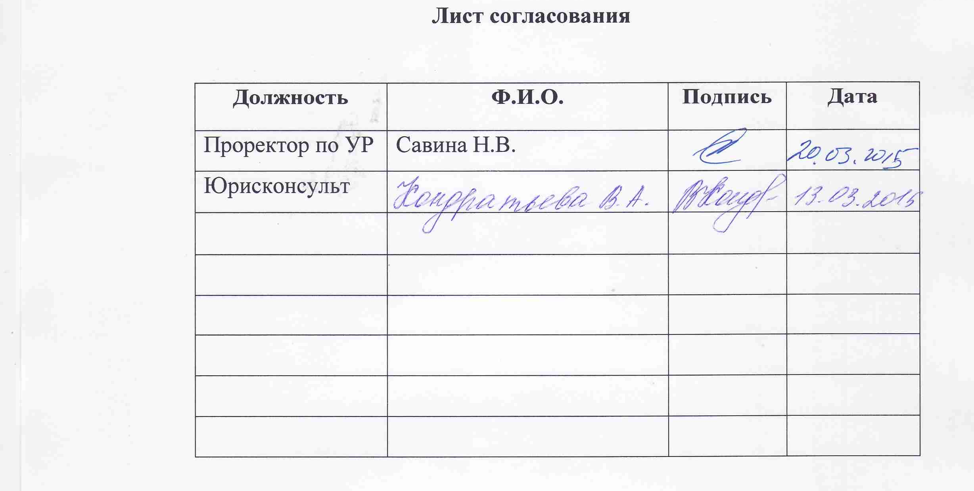
Лист согласования

Должность | Ф.И.О. | Подпись | Дата
Проректор по УР | Савина Н.В.
Юрисконсульт

Лист регистрации изменений
№  измене  ния | Дата внесения изменения, дополнения и проведения ревизии | Номера листов | Шифр документа | Краткое содержание изменения, отметка о ревизии | Ф.И.О. должность, подпись лица осуществившего изменения документа
1 | 2 | 3 | 4 | 5 | 6

Лист рассылки
Номер  экз. | Наименование подразделения, должностного лица
1 | 2
1 | Ответственный за качество по университета качеству
2 | Проректор по учебной работе
3 | Деканат юридического факультета
4 | Деканат филологического факультета
5 | Деканат факультета дизайна и технологии
6 | Деканат факультета математики и информатики
7 | Деканат экономического факультета
8 | Деканат факультета социальных наук
9 | Деканат энергетического факультета
10 | Деканат факультета международных отношений
11 | Деканат инженерно-физического факультета

